Ofício Vereador Nº 1869/2023

São Roque, 10 de agosto de 2023.

Excelentíssimo Senhor Prefeito,

Venho, por meio deste, cordialmente solicitar informações a respeito das obras de arte de autoria da artista plástica Cecília Arruda, removidas do portal da cidade durante obra de reforma:

- Quando as obras de arte da artista plástica Cecília Arruda expostas no portal da cidade, antes da reforma, foram adquiridas pelo município?

- Qual o valor em que são avaliadas as obras de arte em questão?

- Por que razão as obras de arte em questão não foram recolocadas no portal da cidade?

- Onde se encontram armazenadas as obras de arte removidas do portal da cidade?

- O Poder Executivo pretende voltar a dispor as obras de arte em questão em local público? Em caso positivo, quando e onde? Em caso negativo, justificar.

Em março deste ano, o prefeito de São Roque, Guto Issa, anunciou em rede social a inauguração da obra da reforma do portal da cidade, no Guaçu, que modificou drasticamente as feições originais da construção.

Este Vereador, enquanto cidadão são-roquense e membro do poder legislativo municipal, cuja função típica é fiscalizar órgãos e entidades da administração pública, tem recebido dos munícipes diversos questionamentos acerca das obras de arte (mandalas) que adornavam o antigo portal da cidade.

Tratam-se de obras de arte de autoria da artista plástica são-roquense Cecília Arruda, com carreira de projeção internacional, especializada nos estilos clássico e impressionista em porcelana. Posteriormente, dedicando-se à pintura em tela, mergulhou nas correntes moderna, abstrata e surrealista.

Cecília Arruda já teve trabalhos de sua lavra em diversas mostras de São Roque, Sorocaba, São Paulo e até mesmo na Itália. Em 2009, a Brasital sediou a mostra Cecília Arruda – 50 anos, em homenagem a sua respeitável trajetória. No âmbito da publicidade, trabalhou com empresas como Abril e Avon.

Em se tratando de bem pertencente ao município, é fundamental que esteja devidamente armazenado e que volte a estar ao alcance da população o quanto antes. Com a troca do telhado e a nova pintura, moradores imediatamente se deram conta de que, na reinauguração, as obras, que simbolizam vários pontos turísticos da cidade e o santo padroeiro São Roque, desapareceram das vistas dos cidadãos.

Assim, cabe o esclarecimento a respeito da destinação de tais obras que, em face de seu prestígio, merecem ser disponibilizadas para apreciação da população, em respeito à preservação da cultura da cidade, do fomento das artes, da valorização da artista supramencionada e do cuidado para com a coisa pública. Interpelado por comentários de munícipes, a página oficial do prefeito não respondeu às indagações de alguns cidadãos que externaram a preocupação de parte da população, zelosa da história local.

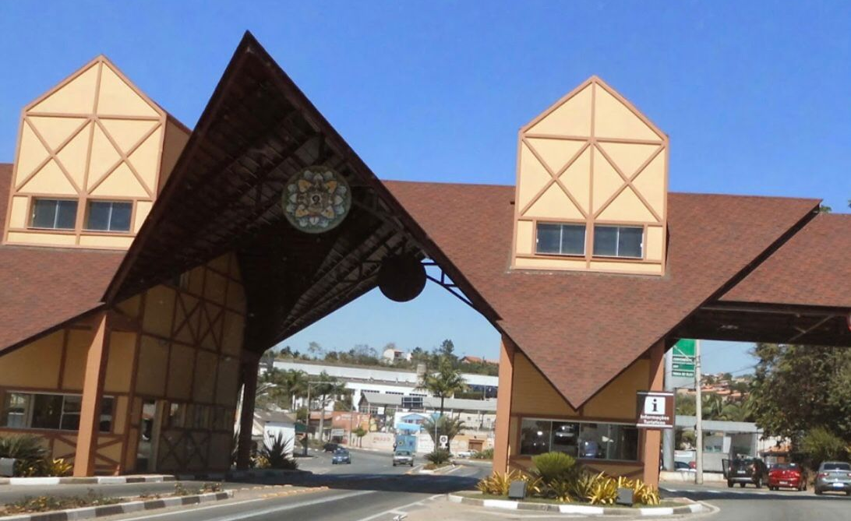
Figura 1 – Fotografia do portal anterior à reforma, em que se visualiza obra da então exposta

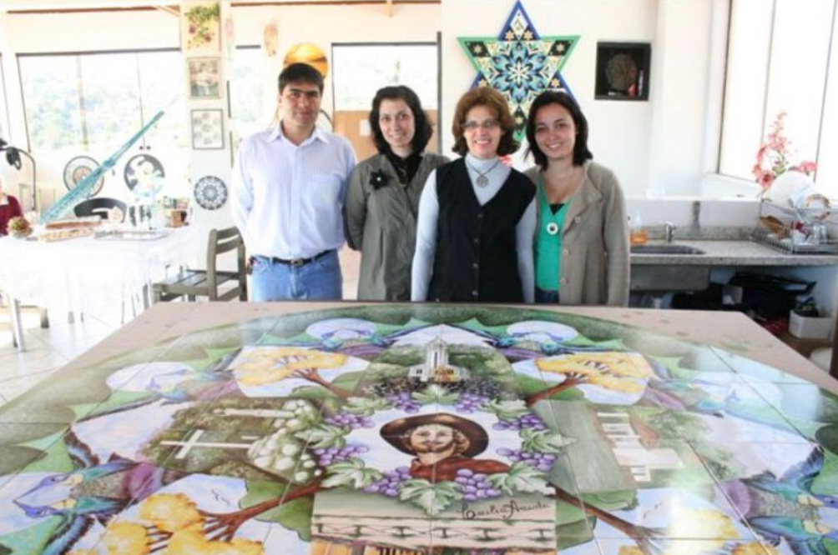
Figura 2 – Fotografia Cecília Arruda
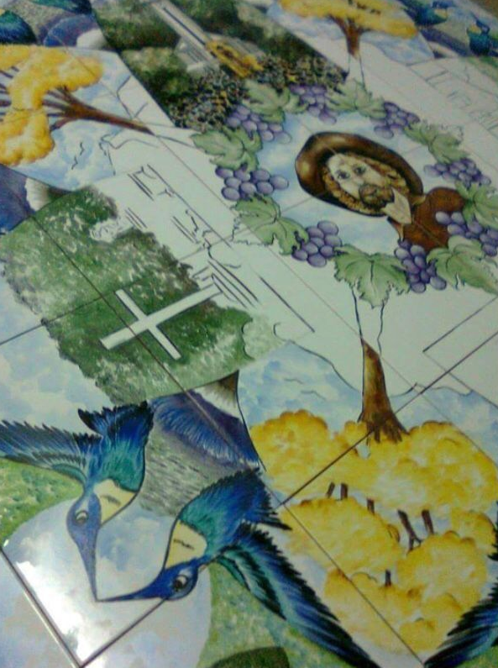
Figura 3 - Detalhe de obra da artista Cecília Arruda
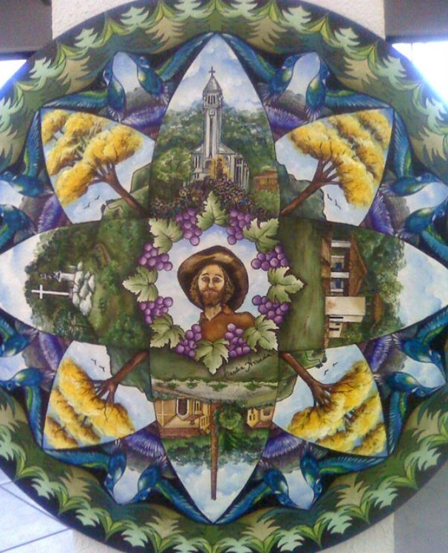
Figura 4 - Visão frontal da obra da artista plástica Cecília Arruda
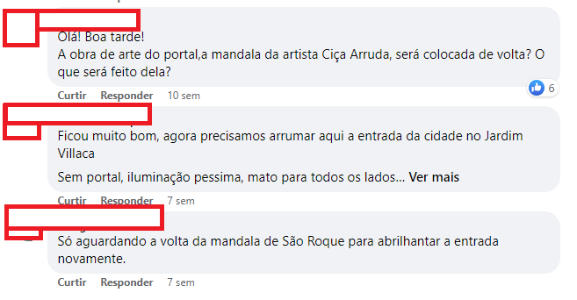
Figura 5 – Comentários de munícipes na rede social do prefeito questionando a destinação dada à obra que estava exposta no portal da cidade

Na certeza de que dispensará especial atenção a este Ofício, desde já agradeço, renovando meus mais sinceros protestos de elevada estima e de distinta consideração.

Atenciosamente,

Newton Dias Bastos
(Niltinho Bastos)
Vereador

Ao
Excelentíssimo Senhor
MARCOS AUGUSTO ISSA HENRIQUES DE ARAÚJO
DD. Prefeito da Prefeitura Municipal da Estância Turística de
São Roque – SP

